轻社交web应用设计

班级：131112
组号：8组
组员：13111208 张妮（组长）
13111179 章 磊
13111210 马丽娜
13111190 黄 鹏
13111175 谭 威
13111177 高 博
13111157 白雨桥

设计
一、交互设计
- 字符限制
- 页面必填字段必须标注说明，统一在字段前标注“*”,选填无特别标注。
- 为提高空间的利用率，对于所发状态的浏览框体只显示最近所发状态，其余大多数状态需要鼠标点击后，并滚动滑轮来浏览。对于他人的评论处，只显示最及时评论内容，其余更早内容需要用鼠标点击“查看更多”来获取。
- 为了提高账户的安全性，密码输入统一显示为“*”，其他输入无特殊处理。
- 在进行评论和回复时，输入字体均为统一字体且大小不变动，当使用表情进行评论时也按照符号处理。
- 各个page上的图标，字体，符号等，均由开发人员设计设定，用户可以根据自己的喜好进行改变。

- 链接与按钮指向
- 主界面
- “注册”————点击后指向注册页面
- “登录”————点击后指向登录页面
- “Userid”————点击后指向该user所发状态页面（也是登陆后的状态评论页面）
- “状态发送页面”————点击后进入登录用户的状态发送页面
- “退出”————点击后可以取消登录，切换用户
- 注册界面
- “register”————点击后向服务器提交注册用户信息，服务器会反馈是否成功
- “cancel”————取消注册，返回主界面
- 登录界面
- “log”————点击后用户登录，服务器会反馈登录是否成功或存在什么异常
- “cancel”————点击后返回主界面
- 状态发送界面
- “picture”————点击后用户可以添加图片（不超过十张）
- “publish”————点击后用户将发送该已写状态至服务器上
- “cancel”————取消发送内容，返回主界面、
- 状态评论界面
- “reply”————发表自己的评论至服务器上（可以添加表情但不可以添加图片）
- “cancel”————取消发送评论内容，返回主界面
- “delete”————若是登录用户所发状态可以点击进行删除

- 交互细节说明
- 主界面
- 当用户来到主界面时，所发状态和内容会进行实时的滚动查看，方便用户浏览
- 只需要点击用户的头像就可以进入状态评论界面
- 登录界面
- 当要求输入登录的邮箱时，系统将显示最近使用邮箱，方便用户快速选择
- 当四次密码输入错误时，服务器将在10分钟内停止对该用户的活动请求进行回应
- 状态发送界面
- 发送状态时，用户可以根据自己的喜好点击A选择自己喜爱的字体和大小
- 状态评论界面
- 回复状态时，用户可以根据自己的喜好点击A选择自己喜爱的字体和大小
二、展示设计
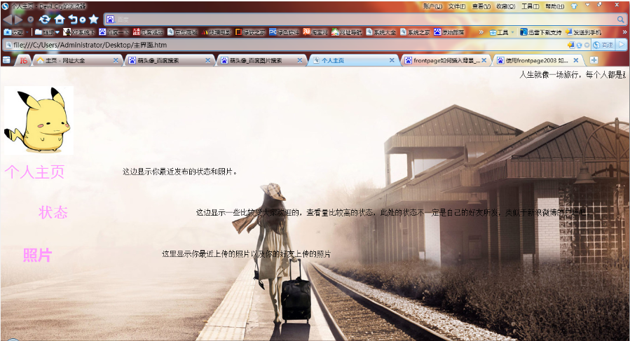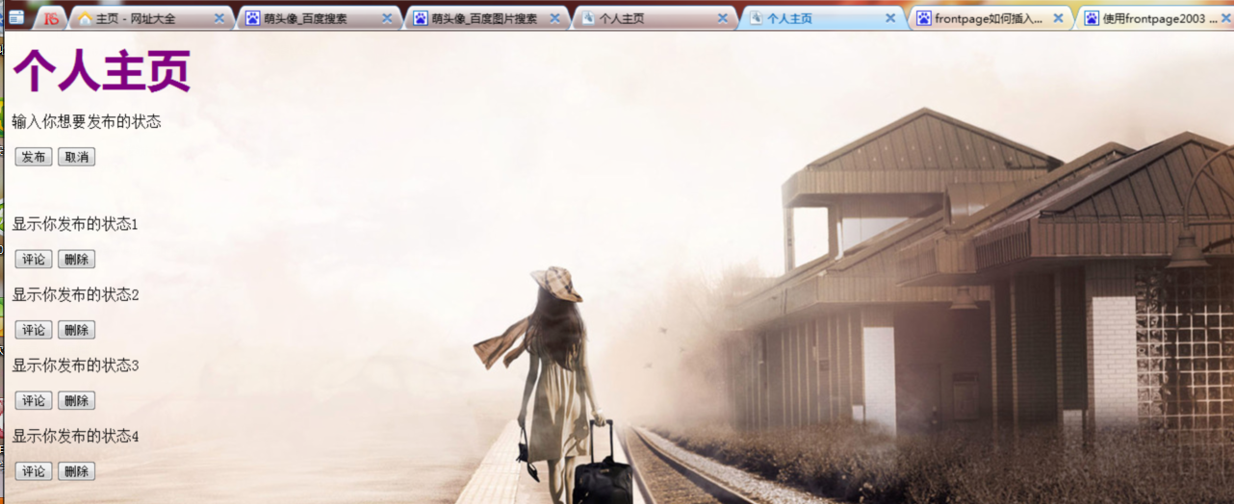
我做的展示设计一共有两部分：
第一部分就是第一张图片，文件名为主页，最顶上的文字是滚动的，其次，下面的“个人主页”是个链接，点击后可以进入自己的个人主页，在它的旁边显示的是自己最近发布的状态，在自己的个人主页里可以对自己发布的状态进行评论或删除。
其次下面的图片以及状态后面显示的是点击率比较高的状态，以及好友的上传的照片和发布的状态。而且这些状态及图片是会每个一段时间自动刷新的。
第二部分是个人主页，你可以点击主页上的状态进入发布该条状态的作者的主页，并且可以对状态进行评论，但是在别人的个人主页里是不能进行状态删除操作的。在这个网页里，会按照状态发布的时间顺序排列状态，就是说最上面的状态时最近发布的。
三、内容设计
1、背景设计
各个网页都以该图片为背景，下图展示了个人主页的设计。

- 网页字号及字体
各个网页的均采用幼圆七号的规格。
- 提供的组件
提供的组件包含注册登陆组件，状态列表组件，账户管理组件，单个状态组件，个人主页组件，各个组件分别实现相应的功能。
- 各个网页及其关系
有主页面，登录页面，注册页面，个人主页，修改个人信息页面，用户在主页面进行注册操作，进入注册网页，注册成功后可以直接进入个人主页，也可以返回主页面进行登录操作，进入登录页面，登录成功后进入个人主页，若进行个人信息管理操作，则进入个人信息页面，对自己的信息进行管理。
四、功能设计
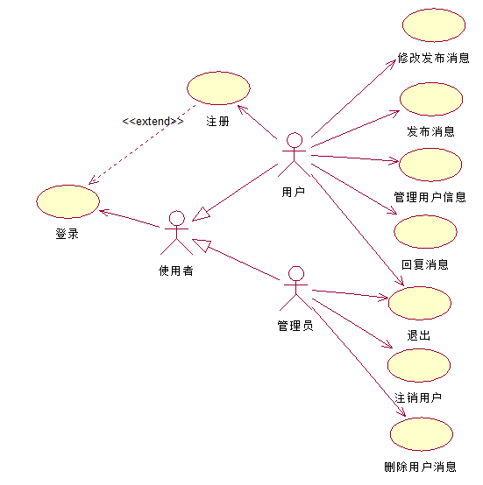
1、注册功能的实现:
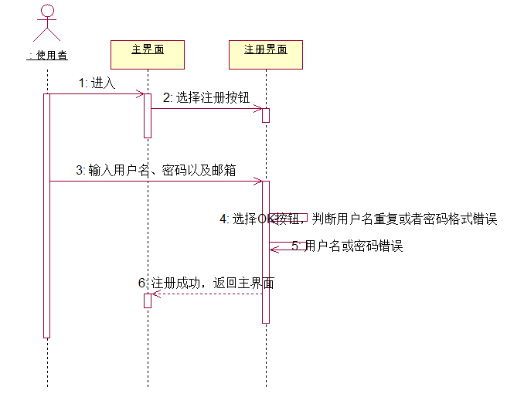
进入网站的人进入主界面点击注册按钮，可以自动跳转到注册界面，在那里必须按照规定才能进行相应的各项活动。
2、登录功能的实现：
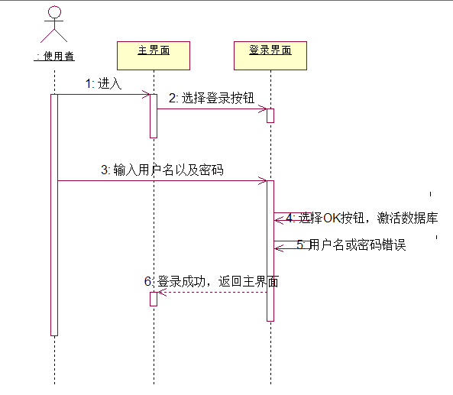
当用户以及管理员在主界面网页中选择登录按钮进入登录页面中，输入相应的账号和密码后，点击确定按钮，就会激活数据库检查账号和密码是否正确，若错误则显示“用户名或密码错误”的信息，正确则自动跳转到主界面中。
3、用户信息修改的功能：
用户点击信息修改按钮，可以跳到用户信息修改界面，在此界面用户可以修改自己的信息。
4、发布消息功能的实现：
当用户登录成功时，跳转到主界面，用户就可以在发布消息框输入文字消息或者点击图片按钮上传图片，点击发表，发表个人心情。
5、回复消息的实现：
当用户登录成功时，跳转至个人主页，选择一个发布状态，找到其他人的评论，点击回复，对其进行回复。
6、修改发布消息功能的实现：
当用户登录成功时，跳转至个人主页，选择一个发布状态，点击修改，对其发布的状态进行修改。
7、删除用户功能的实现：
当管理员确定身份后，选择恶意用户（发表暴力状态、评论）可以对其进行删除，注销该用户的用户名。
- 删除用户消息功能的实现：
当管理员确定身份后，系统通过对关键字的识别，选择恶意消息以及评论对其进行删除。

